教育部青年發展署
103年度委辦計畫

教育部高中課程美術學科中心
高中職教師產業世界與生涯輔導增能研習

執行單位 | 教育部高中美術學科中心承辦學校  -臺北市立大同高級中學

壹、前言

一、研習依據：教育部青年發展署103年2月17日臺教青署輔字第1032160147號函。

二、研習目的：為增進高中職教師瞭解產業面向及生涯輔導內涵，爰規劃辦理103年高中職教師產業參訪、工作世界研習，或生涯輔導相關研習培訓活動，對象包含學/群科中心種子教師、科任老師、導師、輔導教師，藉此加強教師對於產業世界及生涯輔導之瞭解，擴增教師教學內容，進而協助學生進行生涯規劃，適性輔導以成就每一位學生。

三、美術學科中心簡介：教育部為發展高中課程及推廣學科課綱，自民國94年起設置高中課務發展工作圈以及23個學科中心，其中美術學科中心由臺北市立大同高中承辦，學科中心工作內容包括蒐集新課程相關意見及檢核課程綱要，並編制教學資源研發工作小組，協助各校美術種子教師於校內萌芽與深耕，除此之外也整合與分享美術科教案教材資源，於縣市辦理教師專業成長研習等工作。

貳、工作任務

一、工作項目
結合美術學科中心種子教師培訓研習，辦理文創產業營運組織參訪活動，了解文創產業現況及產業脈動，協助教師將最新文創產業趨勢運用於教學及學生生涯輔導工作。
- 辦理時間：103年8月12日(二)
- 辦理地點：臺北市立美術館、太極影音科技公司
參、研習辦理內容
(一)研習時程內容
日期 | 地點 | 課程時間 | 課程內容 | 講師/負責人員
103/8/12(二) | 北美館圖書會議室 | 09：30~09：50 | 報到 | 美術學科中心人員
103/8/12(二) | 北美館圖書會議室 | 09：50~10：00 | 始業式 | 美術學科中心主任/王意蘭校長
103/8/12(二) | 北美館圖書會議室 | 10：00~12：00 | 美術館產業組織與機制運作 | 臺北市立美術館/黃海鳴館長
103/8/12(二) | 北美館圖書會議室 | 12：00~13：00 | 午餐 | 美術學科中心
103/8/12(二) | 太極影音科技公司 | 13：30~15：00 | 講動人的故事，深入人心的角色 | 太極影音黃寶雲董事長
103/8/12(二) | 太極影音科技公司 | 15：00~16：00 | 動畫製作過程 | 太極影音資深動畫師
103/8/12(二) | 太極影音科技公司 | 16：00~17：00 | 討論與回饋 | 太極影音劉玉芬老師
103/8/12(二) | 太極影音科技公司 | 17：00 | 賦歸 | 美術學科中心
- 研習教材：由講師提供資料，由學科中心彙整編排印製研習手冊。
- 參加對象：以美術學科中心教學資源研發種子老師優先報名參加，若有剩餘名額開放全國教師報名參加。
- 研習時數：全程參與者核發研習時數4小時
(六)報名方式：請至「全國教師在職進修資訊網」http://inservice.edu.tw/報名
1.首頁右方【依學校研習進入資訊網】下方【高級中學課程學科中心】，進入後點選【美術】，即可找到美術學科中心所辦理之研習。
2.點選上方選單【研習進階搜尋】，務必勾選□【研習名稱/代碼】後，輸入「高中職教師產業世界與生涯輔導研習培訓」字樣或研習代碼：【1605508】，按下方搜尋即可找到研習報名頁面。
(七)報名人數：因研習場地容納人數有限，總參加人數以20人為限，額滿恕不再提供報名。

肆、預期效益

一、參與研習之學科中心教學資源研發種子教師，需產出藝術產業參訪心得報告一份，研習人數預計20人次，預計可蒐集20份產業參訪心得報告，藉由學科中心網站平台，提供全國教師參考。
二、種子教師參訪心得報告撰稿費用由學科中心款項下經費支付。
伍、注意事項
(一)由於在北美館研習場地內無法飲食，所以本次研習不訂便當，改發給每位教師80元餐費，請教師自行於北美館內餐廳用餐。另外提醒教師，研習場地內只能帶有瓶蓋的白開水。
(二)已報名研習之教師，請務必準時參加，請於研習當日上午10:00前完成報到手續。
(三)參加人員請以公差假登記，學科中心教學資源暨種子教師差旅費及課務排代費由學科中心經費支應。其他參與教師差旅費由現職服務學校支付。
(四)參加研習教師請自行訂購車票、機票與選擇住宿場所。
(五)學科中心備有遊覽車於臺北市立大同高中出發往北美館，8點50分準時開車，請欲搭乘接駁車的師長於研習報名時填寫，當天請提早至臺北市立大同高中校門口集合，逾時不候。自行前往臺北市立美術館的師長，由於美術館收費停車位有限且回程接駁車不會經過美術館，請盡量搭乘大眾交通工具前往。
(六)研習結束後接駁回程地點為松山火車站與臺北市立大同高中，老師可自行擇一地點下車。
(七)進入北美館研習地點圖書室時，大型包包需寄放在置物櫃中，因此請師長行李以輕便為主。

伍、研習交通資訊
(一)到達臺北市立大同高中附近之所有公車路線
1.松江長春路口站：
109、203、214、214直、222、226、26、279、280、280直、290、41、49、5、505、527、642、643、676、72、72直達、松江幹線：
2.南京東路松江路口站
109、12、203、214、214直、222、226、248、254、266、266區、279、280、280直、282、282副、288、288區、290、292、292副、306、306區、307、41、46、49、5、505、527、604、605快、622、642、643、652、668、675、676、711、72、72直、松江幹線、棕9、紅25
3.長春國小站
12(長春路)、298、298區、638(建國北路)
4.民生東路松江路口站
109、203、214、214直、222、226、279、280、280直、290、41、49、527、642、643、676、72、72直達、松江幹線
5.救國團站
226、290、518、612、612區、638、643、博愛公車
(二)台北車站至本校之主要公車路線：
1.台北車站至長春松江路口站：222、49、5
2.台北車站至南京松江路口站：307、604、652
3.台北車站至長春國小站：12
(三)搭乘捷運到達本校方式：
搭乘新蘆線至松江南京站下車，由 7 號出口出站，步行約5分鐘，即可到達本校正門。
(四)臺北市立大同高中附近地圖
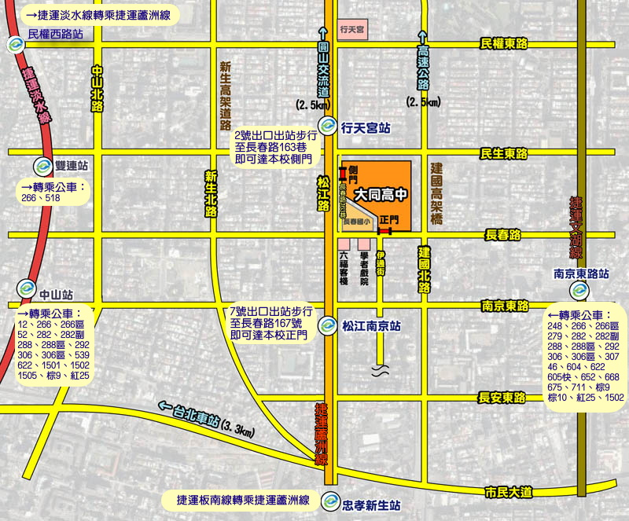

(五)臺北市立美術館│交通資訊
1.捷運+步行
觀眾自圓山捷運站下車後，於一號出口出站，可步行穿越花博公園圓山園區，再左轉行進至中山北路三段，於右前方即可抵達美術館。
2.公車
搭乘21、42、126、203、208、218、220、247、260、277、279、287、310、612、677、1717、2020、2022、9006、紅2、中山幹線、博愛公車至「臺北市立美術館」站下車。 * 公車站牌位置: 美術館前(往北，士林大直方向)、
花博公園圓山園區小徑與中山北路三段交叉口旁(往南，臺北車站方向)。 * 203、277、279、612、博愛公車僅往北方向設站。 * 紅2、21、126、220為無障礙公車。

